# Инструкция для настройки, запуска и работы робота.

Для работы робот должен находиться в папке **MyRobots**, которая лежит в папке с программой по умолчанию это **C:\BizApps\rBot Studio\MyRobots\** таким образом, чтобы путь к роботу был:

**C:\BizApps\rBot Studio\  
My Robots\** **claims_control_mes\** **claims_control_mes.php**

**Запускаемый файл робота:** claims_control_mes.php

# Настройки робота.

**Настройки робота находятся в файле <путь к роботу>\settings\settings.json**

{

  "totalmax_comment": "максимальное количество перезапусков робота",

  "totalmax": 42,

  "crm_url": "https://crm.billing.interrao.ru",

  "crm_url_test_1": "http://spb18-tcrm03.billing.interrao.ru/",

  "crm_url_test_2": "https://crmtst3-oper1.billing.interrao.ru",

  "crm_login_name_comment": "название переменной логина в менеджере безопасности",

  "crm_login_name": "crm_login_name",

  "crm_password_comment": "название переменной пароля в менеджере безопасности",

  "crm_password_name": "crm_password_name",

  "ebs_ul_url": "http://eb-ul-prd.spb19-el3-cloud.billing.interrao.ru/welcome.do",

  "ebs_ul_url_test": "http://eb-ul-tst.spb1-subtest-k8s-cloud.pesc.ru/welcome.do",

  "ebs_ul_login_name": "ebs_ul_login_name",

  "ebs_ul_password_name": "ebs_ul_password_name",

  "ias_download_folder": "\\data\\",

  "network_folder": "\\\\Mes1-fs01.interrao.ru\\Exchange Folder\\Центральный офис\\КПБ\\УДР\\Реестры заявлений отправлений\\",

  "local_folder": "\\data\\reg\\",

  "proxy_comment": "настройки прокси. если данной настройки нет или пустое значение, то прокси использоваться не будет",

  "proxy": "",

  "minimize_comment": "сворачивать окно при запуске",

  "minimize": **false**,

  "bsend_email_flag_comment": "отсылать ли имэйлы",

  "bsend_email_flag": **false**,

  "bsend_email_from_comment": "настроенный ящик в аутлуке",

  "bsend_email_from": "nikachev.m@tm.biz-apps.ru",

  "bsend_email_to_comment": "кому отсылать через запятую",

  "bsend_email_to": "nikachev.m@tm.biz-apps.ru",

  "bsend_email_copy_comment": "копии через запятую",

  "bsend_email_copy": "",

  "email_header_prefix_comment": "префикс заголовка письма",

  "email_header_prefix": "Робот №78",

  "protocolFolder_comment": "куда складывать протокол и JSON",

  "protocolFolder": "res\\protocol\\"

}

# Как добавить логин и пароль в зашифрованном виде.

Для того чтобы использовать в роботе закодированные пароль и логин используется инструмент Менеджер Безопасности. Открыть Менеджер Безопасности можно с помощью пункта меню *Роботы-> Менеджер Безопасности*. (В среде выполнение данный пункт меню находится в меню *Файл*)

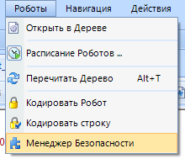

После нажатия на этот пункт меню открывается сам Менеджер Безопасности.

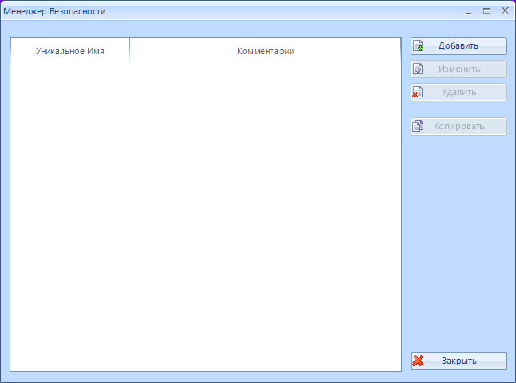

Используем кнопку Добавить для добавления новых закодированных данных.

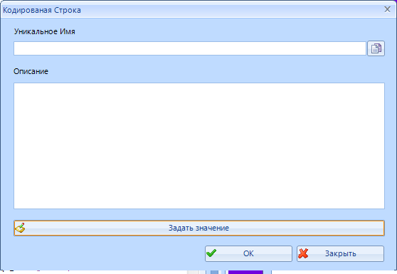

В окне кодированная строка добавляем уникальное имя, под которым робота будет находит нужное значение, комментарий, чтобы понимать к чему относится закодированное значение и с помощью кнопки *Задать значение* добавляем само значение.

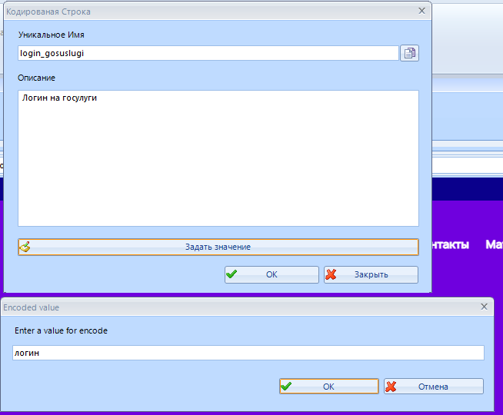

В итоге в Менеджере безопасности появятся закодированные данные 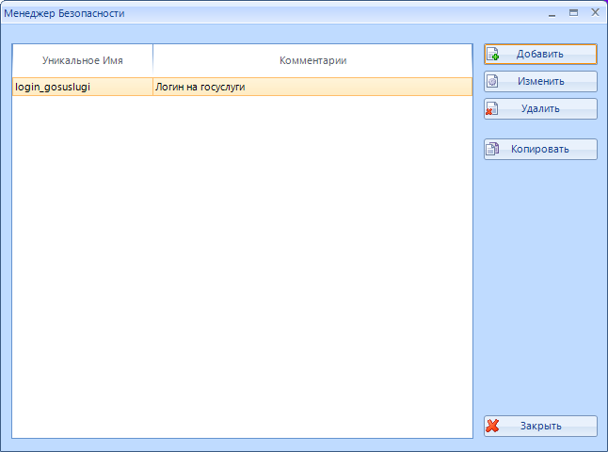

Для работы робота необходимо добавить следующие поля в Менеджер Безопасности:

* поле логина в ЕБС ЮЛ и ИАС: **ebs_ul_login_name**
* поле пароля в ЕБС ЮЛ и ИАС: **ebs_ul_password_name**
* Логин в CRM: **crm_login_name**
* Пароль в CRM: **crm_password_name**

# Как запустить робота.

Если запускаем робота в версии **rBotStudio**, тогда через панель **Быстрый старт** или через меню **Файл ->Открыть** открываем нашего робота в редакторе. После чего нажимаем на зелёный треугольник в панели инструментов.

Если запускаем робота в версии **rBotRuntime,** тогда через меню **Отладка->Выполнить заданный робот** выбираем запускаемый файл нашего робота.

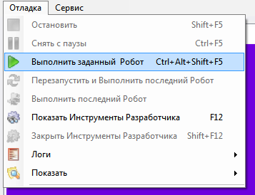

# Настройка запуска робота по расписанию.

При необходимости можно запускать робота по расписанию. Для этого используется инструмент *Расписание роботов*. Открыть расписание роботов можно с помощью пункта меню *Роботы->Расписание Роботов…*(В среде выполнение данный пункт меню находится в меню *Файл*)

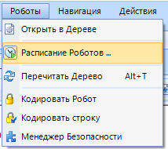

После нажатия на пункт меню открывается новая панель

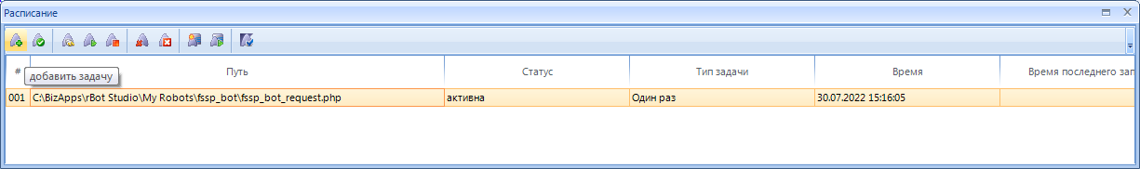

В этой панели с помощью кнопки Добавить задачу можно добавить запуск робота с нужным интервалом.

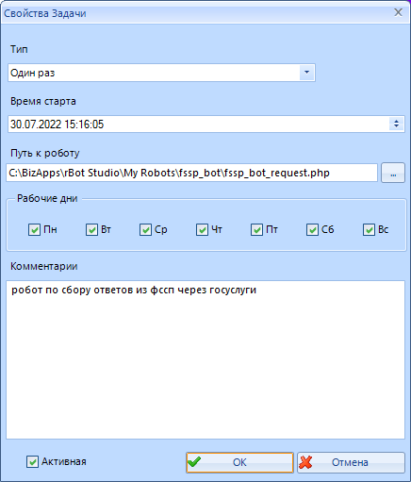

# Как работает робот.

Робот выполняет все шаги в соответствии с техническим заданием.

1. Робот авторизуется в CRM, ЕБС ЮЛ, ИАС.
2. Робот скачивает выгрузку в ИАС с данными даты последнего запуска.
3. Робот построчно ищет в CRM данные по номеру заявки.
4. Робот заносит данные в иксельки в сетевой папке, согласно названию района.

# Логирование действий робота.

Все свои действия робот записывает в логи, которые содержатся в папке с роботом ***log***. Логи представляют из себя текстовые файлы с именем в виде log_21_12_22.txt , где _21_12_22 – это дата запуска робота.

Робот пишет протокол, где отражается в какой иксельке района в какой строке были добавлены новые данные (строка) или внесены изменения в существующие.